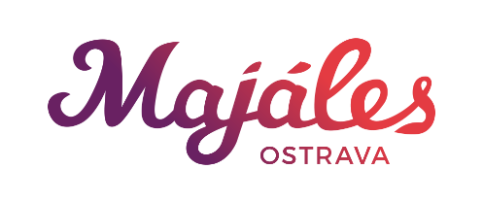
Tisková zpráva 01/2017
Majáles Ostrava naděluje vánoční dárek o týden dříve!
Vánoce se blíží mílovými kroky a pro ty z vás, kteří si ještě stále lámete hlavu, co koupit pod stromeček své drahé polovičce, synovi nebo dceři, zde máme ideální dárek!
V pondělí 18. prosince spouštíme předprodej pro nadcházející 24. ročník Majálesu Ostrava, který se uskuteční dne 18. května 2018 v Dolních Vítkovicích. Magická osmnáctka, že jo? Víme totiž, že se opět můžete těšit na pestrý program, skvělé kapely, ale především na neskutečnou atmosféru, kterou utváříte právě vy. Z toho důvodu jsme si pro vás připravili speciální vánoční akci, jako poděkování za to, že jste s námi, děláte Majáles Ostrava tím, čím je a vytváříte ho lepší a lepší.
Až do konce roku při koupi jedné vstupenky získáte druhou s 50 % slevou, to je fajn, no ni? V praxi to znamená, že si můžeš koupit 2 vstupenky za 225 Kč a to se vyplatí.
Přejeme veselé Vánoce a pěkné svátky.
A těšíme se 18. května na Majálesu Ostrava v Dolních Vítkovicích.

Předprodej vstupenek na Majáles Ostrava:
http://www.tickito.cz/cs/majales-ostrava-2018/
Kontakt pro média:
Jakub Galia
PR manager
e: jakub.galia@younie.cz
t: +420 720 172 736

